В Италии прошла общенациональная забастовка работников транспортного сектора
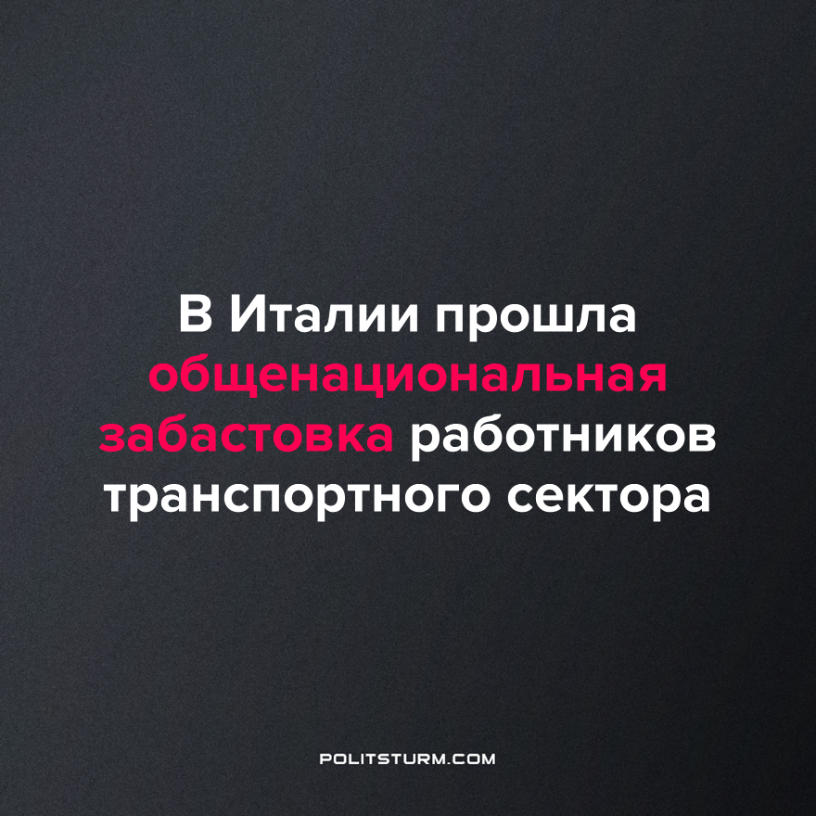

Оригинальная статья
2022-12-06
1 мин. на чтение

2 декабря работники поездов, метро, автобусов и авиакомпаний вышли на забастовку в Риме, Турине, Милане, Неаполе, Венеции, Болонье, Флоренции, Пизе, Палермо, Триесте и ряде других городов Италии. Общенациональная забастовка в секторе транспорта была организована несколькими крупными профсоюзами и привела к значительным сбоям в общественном и частном транспорте по всей стране.
Главные требования работников – повышение заработной платы с учетом инфляции и установление минимальной оплаты труда не ниже 12 евро в час. Участники акции также протестовали против нового декрета, принятого итальянским правительством 1 декабря, по которому поставки оружие ВСУ будут продлеваться на весь 2023 год.
«Заплата – вверх, оружие – вниз», – резюмировал поставленные цели забастовки один из участников.
Вдобавок к этим требованиям, протестующие критиковали низкий уровень государственных расходов на образование и здравоохранение. Многие участники акции реагировали в частности на недавнее решение итальянского государства закрыть несколько сотен учебных заведений и сократить тысячи рабочих мест. Возмущенные этим решением, работники образовательных заведений, совместно с работниками медицинских учреждений, собираются присоединиться к общенациональной забастовке транспортников в ближайшие недели.
Ситуация в Италии показывает, что буржуазно-демократические государства постоянно стремятся «экономить» на базовые потребности своих граждан и в то же время увеличить прибыль в самых «рентабельных» секторах, такие как производство и продажа оружия. При такой системе положение трудящихся может только ухудшаться. Отдельные уступки, которые работники добываются посредством забастовок, не приведут к качественным изменениям в условиях жизни и труда, а лишь к кратковременному облегчению перед следующим кризисом. От бесконечного цикла кризисов рабочий класс может освободиться только при переходе от диктатуры капитала к диктатуре пролетариата.
Источники: Corriere della Sera – "Sciopero generale dei mezzi del 2 dicembre: cosa succede a treni, aeri, bus e metro" от 2 декабря 2022 г.
EurAsia Daily – «Забастовка профсоюзов в Италии: среди требований – прекратить поставки оружия Украине» от 2 декабря 2022 г.
Солидарность – "Общенациональная забастовка в Италии: «Зарплату – вверх, оружие – вниз»" от 2 декабря 2022 г.

Оригинальная статья

